Государственное бюджетное специальное (коррекционное) образовательное учреждение
для обучающихся, воспитанников с ограниченными возможностями здоровья
специальная (коррекционная) общеобразовательная школа № 487 (VIII вида)
Выборгского района Санкт-Петербурга

ПРОЕКТ
«Салют Победы»

Составители:
учитель 4 «Б» класса: Ушакова Елена Борисовна
учитель 4 «А» класса:
Шкитырь Инна Вадимовна

Обучающие задачи:
- Расширять представления детей об армии
- Познакомить с героями ВОВ
- Закрепить знания детей об участниках ВОВ, вспомнить семейные традиции
- Способствовать развитию навыков общения с близкими через новую форму общения – интервью
Развивающие задачи:
- Развивать любознательность, расширять кругозор детей
- Развивать у детей наблюдательность и способность сопереживать людям
- Развитие памяти, внимания
- Активизировать словарь детей пословицами и поговорками, обогащать его путём уточнения понятий: Россия, Отечество; защищать, оборонять, гордиться, сражаться; справедливая, народная, героическая война; пехота, танкисты, лётчики, моряки; фашизм, блокада, окопы, траншеи; генералы, маршалы, военачальники.
Воспитательные задачи:
- Способствовать развитию чуткого доброжелательного отношения к пожилым людям, товарищам; побудить детей к нравственным поступкам; желание совершать добрые поступки
- Воспитывать чувство патриотизма, любви к своей Родине, уважения к ветеранам ВОВ, желание заботиться о них
- Воспитание толерантности
Предварительная работа:
- Рассматривание и обсуждений иллюстраций на уроках: литературного чтения, окружающего мира, изобразительного искусства, трудового обучения, музыки; в группе продлённого дня
- Чтение рассказов и стихов о войне
- Разучивание стихов о ВОВ, подготовка к конкурсу чтецов
- Заучивание и обсуждение пословиц, разгадывание кроссвордов по теме «Родина»
- Прослушивание песен военных лет
- Просмотр фильмов: «Сын полка», «Блокада», «Девочка ищет отца»
- Просмотр видео сюжетов о ВОВ, героях и их подвигах.
- Совместная работа детей и родителей в подготовке выпуска газеты ко Дню Победы
- Беседы на темы: «Доброжелательное отношение к товарищам», «Беседа о вежливости», «О хороших поступках» (в группе продлённого дня)
- Сюжетно-ролевые игры: «Разведчики», «Медсестра» в группе продлённого дня

План проекта
№ | Дата | Название мероприятия
1 | 22.02.2013 | Игра «Вперёд, мальчишки!» посвящённое Дню Защитника Отечества
2 | 22.02.2013 | Конкурс рисунков и боевых листков «Наша армия родная»
3 | 27.02.2013 | Смотр строя и песни
4 | 27.02.2013 | Викторина «Слава армии родной»
5 | 12.03.2013 | Чтение книг о пионерах-героях
6 | 14.03.2013 | Встреча с подполковников военной академии Анатолием Андреевичом
7 | 22.03.2013 | Встреча с трижды орденоносцем подполковником, участником ВОВ Коноваловым Константиновичем Андреевичем
8 | 18.04.2013 | Интервью учащихся с участниками ВОВ
9 | 25.04.2013 | Конкурс рисунков ко Дню Победы
10 | 30.04.2013 | Коллективный выпуск газеты ко Дню Победы
11 | 03.05.2013 | Экскурсия к памятнику Защитникам Ленинградского неба в парке Сосновка
12 | 06.05.2013 | Заочная экскурсия в «Музей артиллерии, инженерных войск и войск связи». Тема: Великая Отечественная Война.
13 | 08.05.2013 | Конкурс чтецов стихотворений о ВОВ
14 | 17.05.2013 | Мероприятие, посвящённое ВОВ

Интервью
Ф.И.О.__________________________________________________________________________________________________________________________________________________________________________________________________________________________________________________________________________________________________________________________________________________________________________________________________________________________________________________________________________________________________________________________________________________________________________________________________________________________________________________________________________________________________________________________________________________________________________________________________________________________________________________________________________________________________________________________________________________________________________
________________________________________________________________________________________________________________________________________________________________________________________________________________________________________________________________________________________________________________________________________________________________________________________________________________________________________________________________________________________________________________________________________________________________________________________________________________________________________________________________________________________________________________________________________________________________________

Встреча с ветеранами Великой Отечественной войны
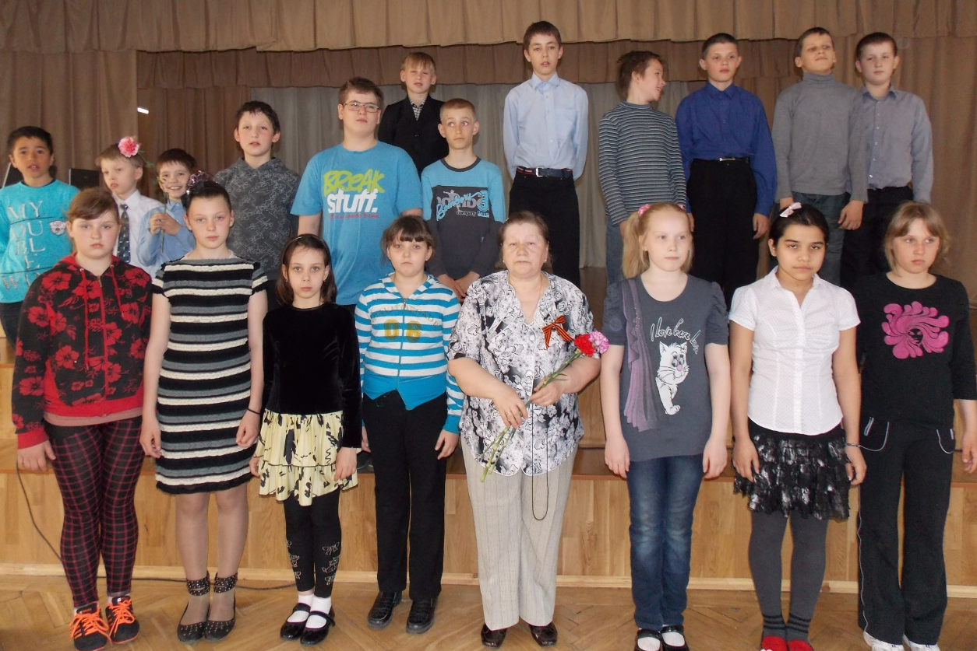
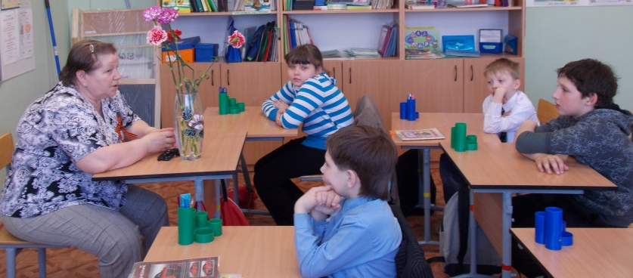
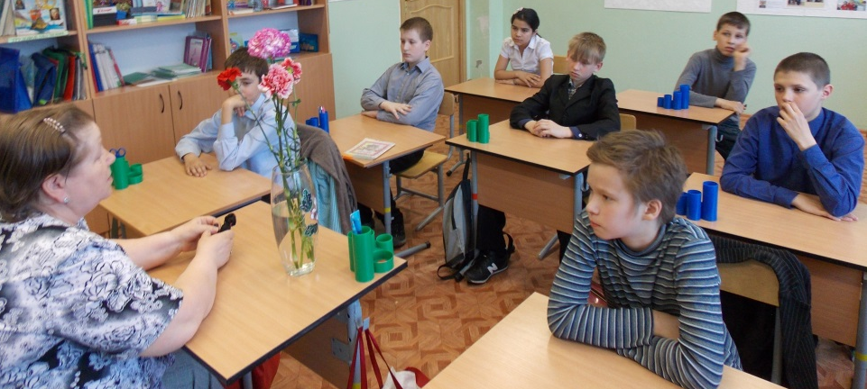
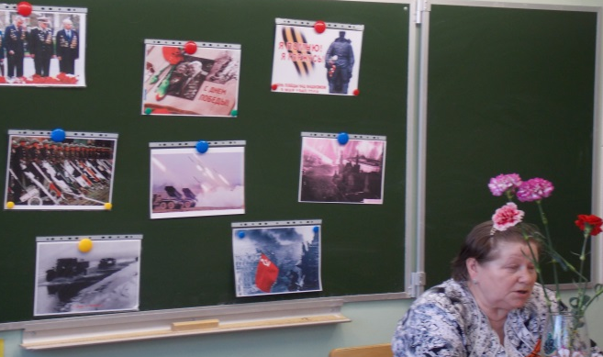
Мероприятие, посвящённое 23 февраля.

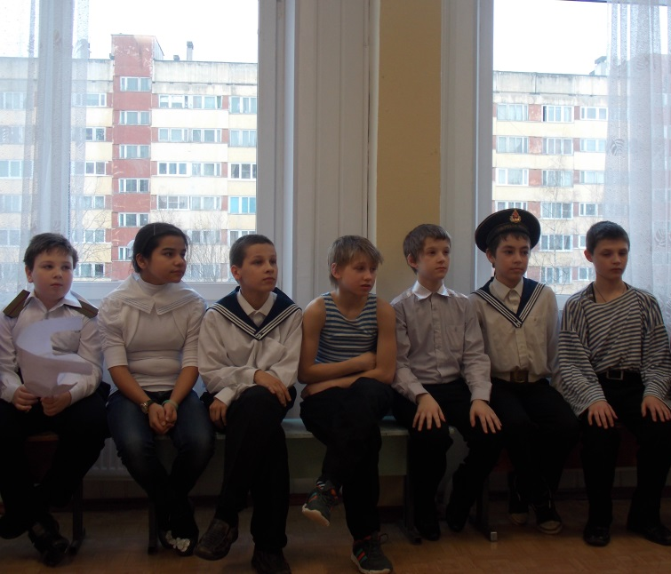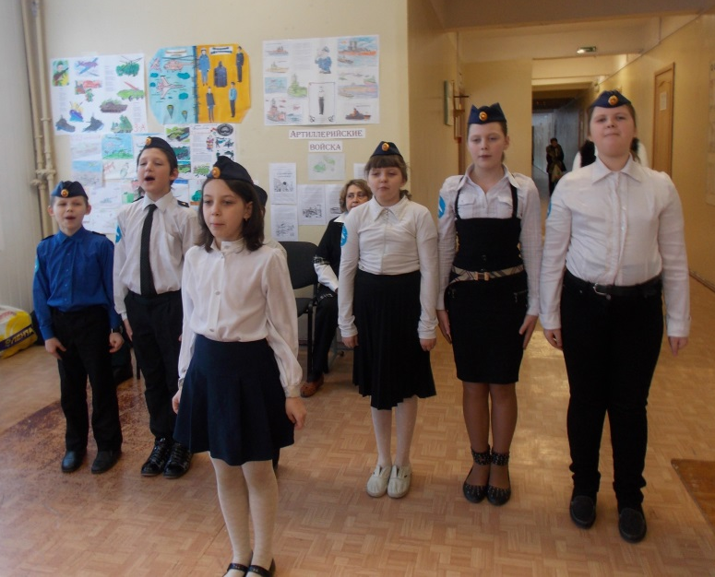
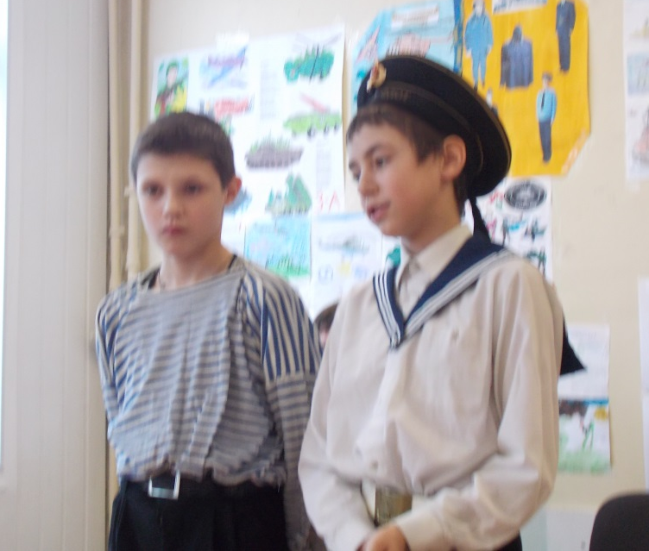
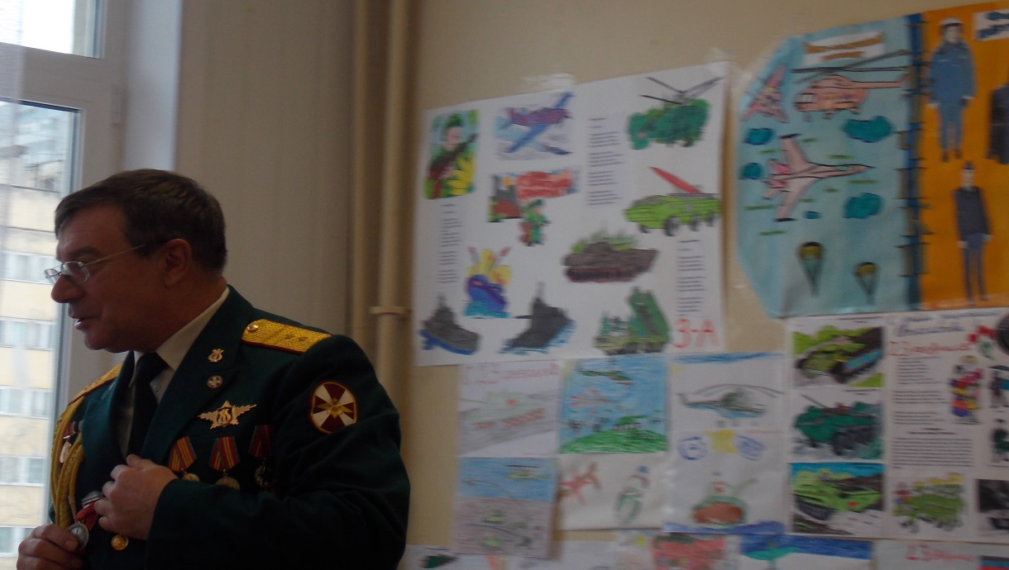
Рисунки к Дню Победы.
